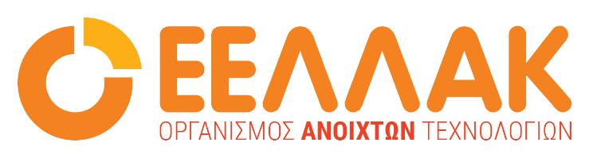

Αθήνα, 20 Οκτωβρίου 2023

ΔΕΛΤΙΟ ΤΥΠΟΥ

Συμμετοχή της ΕΕΛΛΑΚ στην άσκηση κυβερνοάμυνας “ΠΑΝΟΠΤΗΣ 2023”
Από τις 23 έως τις 27 Οκτωβρίου 2023 θα πραγματοποιηθεί η ετήσια εθνική άσκηση Κυβερνοάμυνας ‘ΠΑΝΟΠΤΗΣ 2023’ που διοργανώνεται από την Διεύθυνση Κυβερνοάμυνας (ΔΙΚΥΒ) του ΓΕΕΘΑ. Στο πλαίσιο αυτό ο Οργανισμός Ανοιχτών Τεχνολογιών και η ομάδα εργασίας Ασφάλειας Πληροφοριακών Συστημάτων και Προστασίας Προσωπικών Δεδομένων, privacy.ellak.gr, με ανοιχτό κάλεσμα συγκρότησε ομάδα για την άσκηση.

Η άσκηση θα διαρκέσει πέντε (5) ημέρες. Η 1η μέρα αφορά στις δοκιμές επικοινωνίας ενώ κατά τις επόμενες τρεις είναι η "διεξαγωγή της άσκησης", όπου οι εκπαιδευόμενοι ανταποκρίνονται στα τεχνικά σενάρια. Η τελευταία ημέρα αφορά στη σύνοψη της άσκησης και την εξαγωγή συμπερασμάτων. Η άσκηση θα διεξαχθεί διαδικτυακά μέσω ειδικής πλατφόρμας.

Η άσκηση ΠΑΝΟΠΤΗΣ διοργανώνεται από το 2010 και σε αυτή συμμετέχουν περισσότερα από 300 άτομα από τις Ένοπλες Δυνάμεις και τα Σώματα Ασφαλείας, τον Ακαδημαϊκό Τομέα και τα Ερευνητικά Κέντρα, το Δημόσιο και τον Ιδιωτικό Τομέα.

_____

Ο Οργανισμός Ανοιχτών Τεχνολογιών - ΕΕΛΛΑΚ ιδρύθηκε το 2008, σήμερα αποτελείται από 37 Πανεπιστήμια, Ερευνητικά Κέντρα και κοινωφελείς φορείς. Ο Οργανισμός Ανοιχτών Τεχνολογιών - ΕΕΛΛΑΚ έχει ως κύριο στόχο να συμβάλλει στην ανοιχτότητα και ειδικότερα στην προώθηση και ανάπτυξη των Ανοιχτών Προτύπων, του Ελεύθερου Λογισμικού, του Ανοιχτού Περιεχομένου, των Ανοιχτών Δεδομένων και των Τεχνολογιών Ανοιχτής Αρχιτεκτονικής στο χώρο της εκπαίδευσης, του δημόσιου τομέα και των επιχειρήσεων στην Ελλάδα, ενώ παράλληλα φιλοδοξεί να αποτελέσει κέντρο γνώσης και πλατφόρμα διαλόγου για τις ανοιχτές τεχνολογίες. Ανάμεσα στους φορείς που συμμετέχουν στον Οργανισμό Ανοιχτών Τεχνολογιών - ΕΕΛΛΑΚ είναι τα πιο πολλά ελληνικά Πανεπιστήμια και Ερευνητικά Κέντρα, ενώ για την υλοποίηση των δράσεων της ο Οργανισμός Ανοιχτών Τεχνολογιών - ΕΕΛΛΑΚ βασίζεται στην συνεργασία και ενεργή συμμετοχή των μελών της και της ελληνικής κοινότητας χρηστών και δημιουργών Ελεύθερου Λογισμικού, Ανοιχτού Περιεχομένου και Τεχνολογιών Ανοιχτής Αρχιτεκτονικής. Ο Οργανισμός Ανοιχτών Τεχνολογιών - ΕΕΛΛΑΚ εκπροσωπεί τα Creative Commons (wiki.creativecommons.org/Greece), είναι ιδρυτικό μέλος του COMMUNIA (www.communia-association.org), είναι ο ελληνικό κόμβος για το Open Data Institute (opendatainstitute.org), και είναι μέλος του Open Budget Initiative (internationalbudget.org/what-we-do/major-ibp-initiatives/open-budget-initiative).
Επικοινωνία: Έλενα Μπάρκα 210 2209380, info@eellak.gr

